Direitos

LGBT+

Sigla adotada pela Conferência Nacional LGBT em 2016

NENHUM DIREITO A MENOS!



Direitos

LGBT+

Sigla adotada pela Conferência Nacional LGBT em 2016

NENHUM DIREITO A MENOS!



Direitos LGBT+: nenhum direito a menos!

Copyright© 2022 Defensoria Pública do Estado da Bahia. Permitida a

reprodução de qualquer parte desta edição, desde que citada a fonte.

Revisão de texto: Arthur Franco (jornalista Ascom - DPE/BA)

Projeto gráﬁco: Antonio Felix (designer Ascom - DPE/BA)

Coordenação editorial e de produção: Assessoria de Comunicação Social DPE/BA

Fotos: DPE/BA, Flickr Governo da Bahia, Google

Imagens (Creative Commons) e iStock

Edição de imagens: Antonio Felix e Tâmara Oliveira

(estagiária de design Ascom - DPE/BA)

Tiragem: 3ª edição – 3 mil exemplares (ago/2023)

D313d

BAHIA. Defensoria Pública do Estado

Direitos LGBT+: nenhum direito a menos / Defensoria Pública

do Estado da Bahia. - 2ª ed. - Salvador: ESDEP, 2022.

3

6 p.: il

Autoria: Defensor(a) público (a) Eva Rodrigues; Daniel Soeiro; Lívia Almeida.

Servidora: Ariane Senna

1

. Defensoria Pública. 2. Assistência jurídica 3. Identidade

de gênero. 4. Direitos Fundamentais. I Título.

CDD 341.27

Defensoria Pública do Estado da Bahia

Avenida Ulisses Guimarães, 3.386, Edf. Multicab Empresarial, CEP - 41219-400,

Sussuarana, Salvador/Bahia



Sumário

Linha do tempo dos Direitos LGBT+

Evolução dos Direitos LGBT+ 13

Pensão por morte 13

8

Declaração do Imposto de Renda 14

Saúde da população LGBT+ 14

Casamento e união estável 16

Adoção 18

Nome social 18

Adequação de nome e gênero 20

Direitos da população LGBT+ nas unidades prisionais 21

Criminalização da LGBTfobia 23

Lei Maria da Penha 24

Doação de sangue 25

Uso do banheiro 26

Revista policial 27

Licença Maternidade / Gestante 29

O que a Defensoria Pública do Estado da Bahia tem a ver com isso? 35

Onde encontrar a Defensoria Pública do Estado da Bahia? 36



Todas as pessoas possuem

os mesmos direitos,

independentemente da sua

orientação sexual e identidade

de gênero, não é mesmo?



Mas você sabia

que os direitos da

população LGBT+ vêm

sendo conquistados

com muita luta?



Linha do tempo dos

DIREITOS LGBT+

SUS garantiu o direito do uso

do nome social para

transexuais e travestis.

2005

2009

Pela primeira vez,

o Superior Tribunal de Justiça

reconheceu o direito de pensão

previdenciária por morte de

companheiro homossexual.

2010

Garantido o direito da pessoa LGBT+

receber pensão do INSS, como

dependente, em caso de morte de

uma das partes que se encontram

em união estável ou em matrimônio.

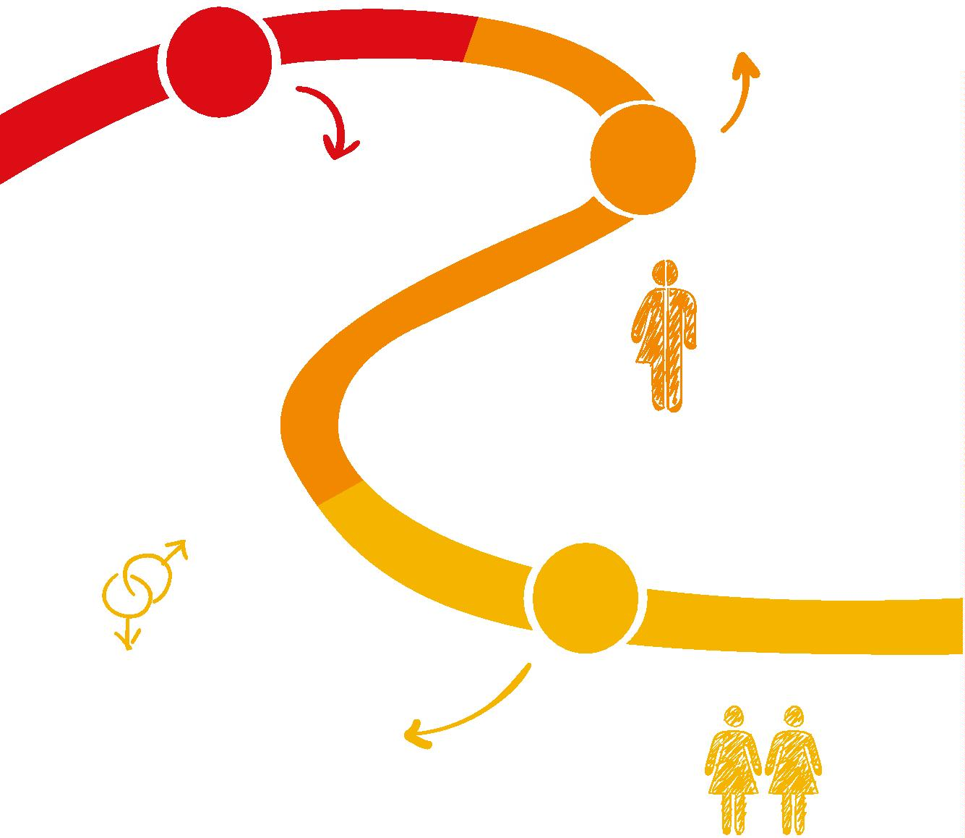

Editada norma que proibiu a recusa de habilitação,

celebração de casamento civil ou de conversão de

união estável em casamento entre pessoas do

mesmo sexo.

2013

SUS redeﬁniu e ampliou o

processo transexualizador.

Ministério da Saúde editou a portaria

que trata da Política Nacional de

Saúde Integral de Lésbicas, Gays,

Bissexuais, Travestis e Transexuais.

2011

Receita Federal passou a admitir que

casais de Gays, Lésbicas, Bissexuais,

Travestis e Transexuais coloquem seus

parceiros como dependentes na

STF (Supremo Tribunal Federal)

reconheceu o direito de estabelecer

uma união estável,

independentemente de orientação

sexual ou identidade de gênero.

declaração do Imposto de Renda.

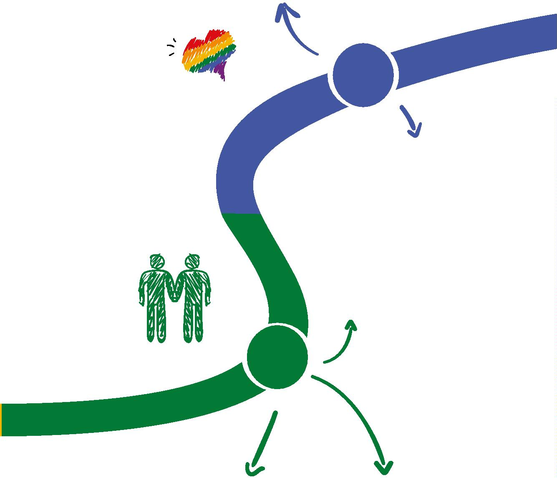

STF declara inconstitucional lei

municipal que proíba a divulgação

de material com referência a

Chegou ao STF a discussão sobre a

possibilidade do uso do banheiro

de shoppings centers ou outros

espaços públicos de acordo com o

gênero que as pessoas trans e

travestis se identiﬁcam.

“ideologia de gênero” nas escolas

municipais. Por entender que a lei

não cumpre com o dever estatal de

promover políticas de inclusão e de

igualdade, contribuindo para a

manutenção da discriminação com

base na orientação sexual e

identidade de gênero. (ADPF 457)

2014

Estabelecidos os parâmetros de

acolhimento de LGBTQIAP+ em

privação de liberdade no Brasil.

STF deixou de

considerar crime a

homossexualidade no

âmbito militar.

STF julga procedente ADPF 461 e

considera inconstitucional lei

municipal que veda o ensino de

gênero e educação sexual nas

escolas, por entender pela

importância da educação sobre

diversidade sexual para crianças,

adolescentes e jovens e julgar que

o Estado tem o dever de mantê-los

protegidos de toda forma

2015

discriminação e opressão.

STF reconheceu o direito de

adoção de crianças, sem

restrição de idade, por um

casal homoafetivo.

2018

STF garantiu o direito à transexuais e travestis de possibilidade de

alteração do registro civil, por via administrativa, sem a necessidade

de sentença judicial, cirurgia de readequação e/ou quaisquer ações

que venham colocar à prova a transexualidade da pessoa.

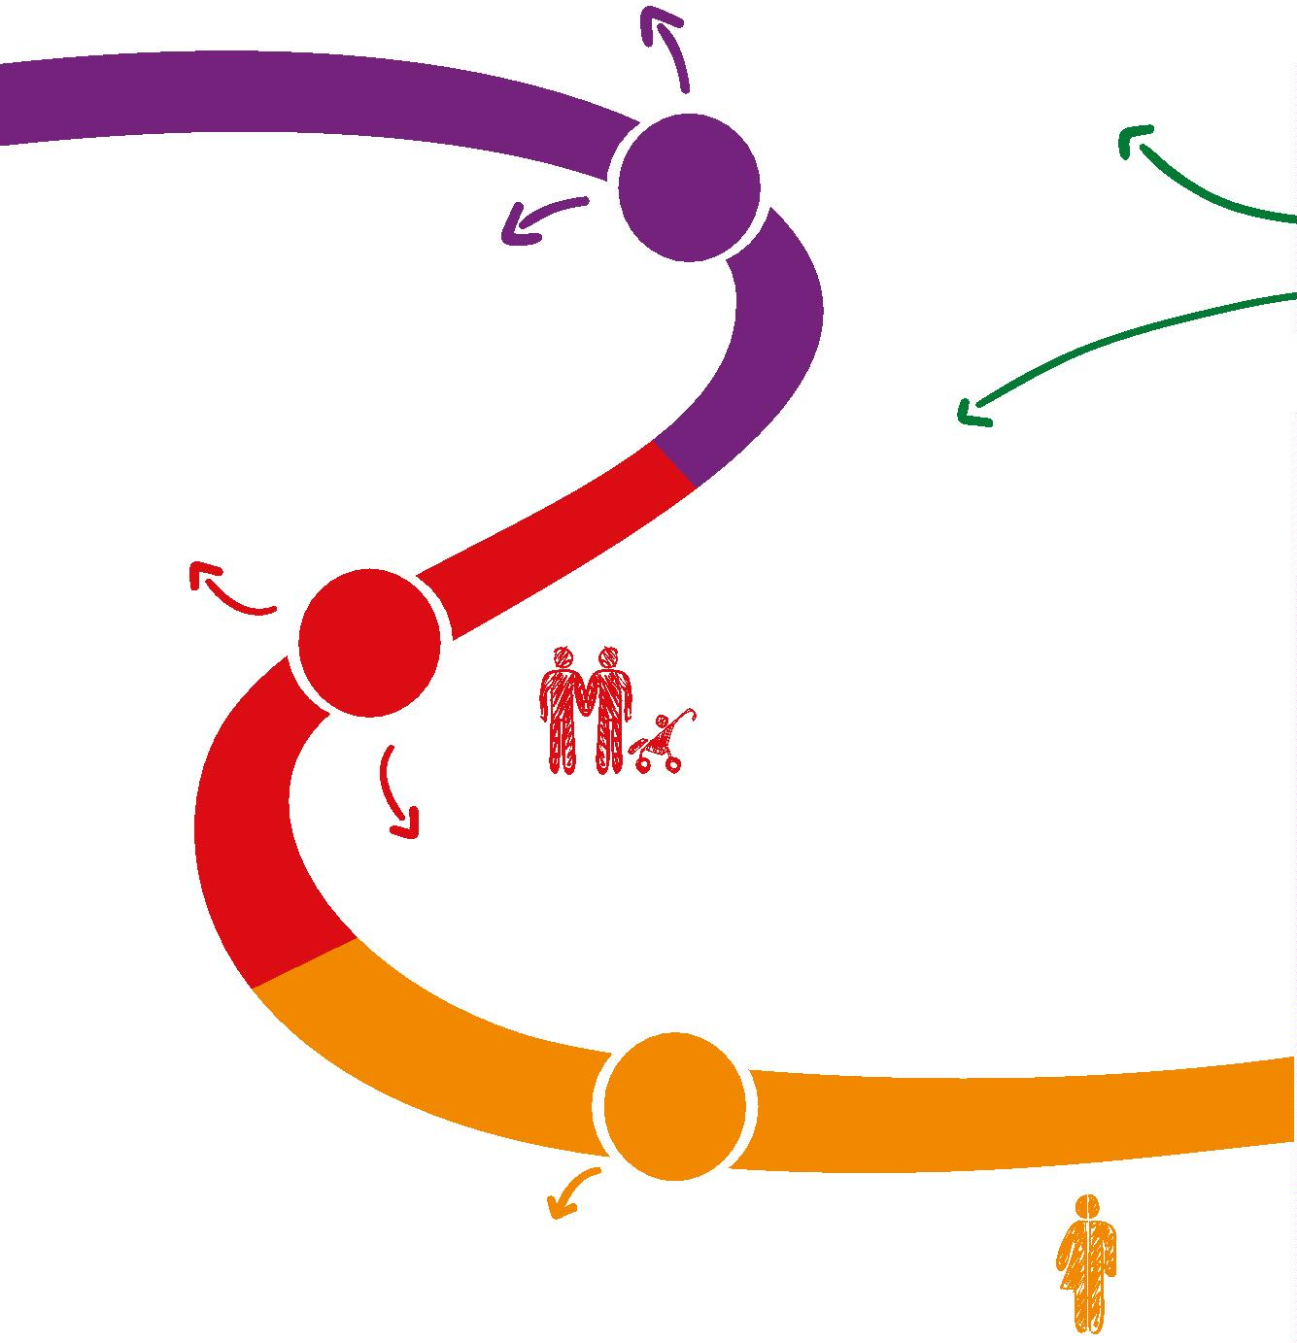

STF considerou inconstitucionais

documentos da ANVISA e do Ministério

da Saúde que proibiam homens que

mantiverem relações sexuais com outros

homens nos últimos 12 meses de fazerem

doação de sangue.

2021

2020

A resolução 366/21 do CNJ garante à

população transexual escolher se deseja

cumprir pena em presídio masculino,

feminino ou especíﬁco, se houver, e na

unidade escolhida preferência pela

detenção no convívio geral ou em alas

especíﬁcas, onde houver.

Concedida a importante Medida Cautelar

na ADPF 787 DF, que determina

alterações nos Sistemas do SUS para que

marcações de consultas e exames sejam

realizadas independentemente do sexo

biológico do paciente.

STF decidiu que crimes de ódio contra a

população LGBTQIAP+ sejam punidos na forma

de crime de racismo.

2019

Aprovado Projeto de Lei no Senado que

altera a Lei Maria da Penha, para

estabelecer que independe da identidade de

gênero a garantia de direitos à mulher.

A transexualidade foi retirada da

lista de doenças da Organização

Mundial de Saúde.



Evolução dos

DIREITOS

LGBT+

Pensão por morte

Em dezembro de 2005, o Superior Tribunal de Justiça reconheceu o

direito de pensão previdenciária por morte de companheiro homosse-

xual pela primeira vez.

Desde 2010, foi garantido o direito da pessoa LGBT receber pensão do

INSS, como dependente, em caso de morte de uma das partes que se

encontram em união estável ou em matrimônio.

REFERÊNCIA

Portaria 513/2010 do Ministério da Previdência Social.

1

3



Declaração do Imposto de Renda

A partir de 2011, a Receita Federal passou a admitir que casais de Gays,

Lésbicas, Bissexuais, Travestis e Transexuais coloquem seus parceiros

como dependentes na declaração do imposto de renda, desde que com-

provem os requisitos para a união estável, ou seja, vivam em um núcleo

familiar, com aspectos sociais e econômicos comuns.

REFERÊNCIA

Parecer 1.503 da Procuradoria Geral da Fazenda Nacional, aprovado pelo

Ministério da Justiça.

Saúde da população LGBT+

Em 2011, o Ministério da Saúde editou a portaria que trata da Política

Nacional de Saúde Integral de Lésbicas, Gays, Bissexuais, Travestis e

Transexuais, que tem como principal objetivo a promoção da saúde inte-

gral da população LGBT, buscando eliminar a discriminação e o precon-

ceito institucional.

O processo transexualizador no SUS – que consiste no atendimento

integral de saúde a pessoas trans e outras identidades de gênero – foi

redeﬁnido e ampliado em 2013, quando foi garantido à pessoa travesti

e transexual atendimento humanizado nas modalidades ambulatorial e

hospitalar e o suporte físico na transição corporal, desde à hormoni-

zação – que poderá ser iniciada a partir dos 18 (dezoito) anos de idade do

paciente no processo transexualizador - até o processo de readequação

de gênero.

Os procedimentos cirúrgicos previstos incluem a tireoplastia (cirurgia

de redução do pomo de adão), mastectomia bilateral simples e (retirada

completa das mamas, incluindo aréolas, mamilos e pele) e a transição de

gênero no sexo masculino, com a construção de neovagina por meio a

vaginoplastia. Somente serão iniciados a partir de 21 (vinte e um) anos

1

4

Defensoria Pública do Estado da Bahia



de idade do paciente no processo transexualizador, desde que tenha indi-

cação especíﬁca e acompanhamento prévio de 02 (dois) anos pela equipe

multiproﬁssional que acompanha o usuário(a) no Serviço de Atenção

Especializada no Processo Transexualizador.

Além disso, a Declaração de Nascido Vivo deverá ser modiﬁcada para

constar o termo parturiente, independente dos nomes dos genitores.

REFERÊNCIAS

Portaria 2.836/11 do Ministério da Saúde - Política Nacional de Saúde Integral

de Lésbicas, Gays, Bissexuais, Travestis e Transexuais.

Portaria 2.803/2013 do Ministério da Saúde que redeﬁne e amplia o processo

transexualizador no Sistema Único de Saúde.

SE LIGUE!

O direito ao uso do nome social e alteração do

cadastro SUS para sua inclusão é direito garan-

tido desde 2009 pela Portaria 1820/2009.

Você

A Defensoria Pública do Estado da Bahia promove ações judiciais

visando a garantia do direito à saúde da população trans, bem

como promove Rodas de Conversa e articulações com o Poder

Público para efetividade dos direitos garantidos legalmente.

Direitos LGBT+: nenhum direito a menos!

15



Casamento e união estável

Você tem o direito de constituir uma união estável, independente de sua

orientação sexual ou identidade de gênero. Este direito foi reconhecido

pelo STF (Supremo Tribunal Federal) em 2011.

Em 2013, foi editada norma que proibiu a recusa de habilitação, cele-

bração de casamento civil ou de conversão de união estável em casamento

entre pessoas do mesmo sexo.

A partir desta possibilidade, foram reconhecidos, dentre outros,

o direito à herança, a adoção do sobrenome do parceiro/a, a soma de

renda para aprovar ﬁnanciamento, alugar imóvel, a declaração con-

1

6

Defensoria Pública do Estado da Bahia



junta do imposto de renda, o acompanhamento do/a parceiro/a ser-

vidor/a público/a caso seja transferido/a para outra cidade, a autori-

zação para cirurgias de risco e o direito à pensão alimentícia em caso

de separação.

Você

A Defensoria Pública do Estado da Bahia realizou, em 2019, o primeiro casa-

mento coletivo LGBT+ em Salvador. 12 (doze) casais trocaram alianças em

cerimônia que contou com o apoio e a colaboração da Associação Nacional

dos Registradores de Pessoas Naturais e a Corregedoria Geral do Tribunal

de Justiça. Novas edições continuam sendo realizadas. Fique atenta as

nossas redes sociais para participar!

REFERÊNCIAS

Ação Direta de Inconstitucionalidade (ADI) 4277 e Arguição de descumpri-

mento de Preceito Fundamental (ADPF) 132

O STF (Supremo Tribunal Federal) reconheceu a possibilidade do reconheci-

mento da união entre pessoas do mesmo sexo como entidade familiar e que

os mesmos direitos e deveres dos companheiros nas uniões estáveis fossem

estendidos aos companheiros nas uniões entre pessoas do mesmo sexo.

Resolução 175/2013 do CNJ - proíbe recusa de habilitação, celebração de

casamento civil ou de conversão de união estável em casamento entre pessoas

de mesmo sexo.

Provimento nº 37/2014 da Corregedoria Nacional de Justiça – trata da escri-

tura de união estável e habilitação para casamento, incluindo pessoas do

mesmo sexo.

Direitos LGBT+: nenhum direito a menos!

17



Adoção

Todas as pessoas, desde que preenchidos os requisitos previstos no

Estatuto da Criança e do Adolescente, podem adotar.

Adotar uma criança independente dos pais serem gays, lésbicas, travestis

e/ou mulheres trans não é impedimento algum para adoção. Em 2015,

o STF (Supremo Tribunal Federal) reconheceu o direito de adoção de

crianças, sem restrição de idade, por um casal homoafetivo.

É possível, ainda, a concessão de licença, pelo tempo da licença mater-

nidade, após a adoção, para que uma das partes que compõem um casal

homoafetivo possa cuidar do adotada (o).

REFERÊNCIA

[Lei nº 8.069/90](http://legislacao.planalto.gov.br/legisla/legislacao.nsf/Viw_Identificacao/lei%208.069-1990?OpenDocument) – Estatuto da Criança e do Adolescente.

Nome social

O nome social é aquele que a pessoa se identiﬁca e deseja ser reconhecida

socialmente a ﬁm de ter a sua identidade de gênero legitimada. Diversos

diplomas normativos já regulamentaram o direito do uso do nome social

à população transexual e travesti, efetivando cidadania e diminuindo as

barreiras da discriminação.

Desde 2009, o SUS garantiu o direito do uso do nome social para transe-

xuais e travestis, independente do registro civil, em todos os documentos

dos usuários, o que inclui o cartão SUS.

Aqui na Bahia, desde 2017, a Secretaria de Segurança Pública incluiu em

seu sistema campos especíﬁcos nos boletins de ocorrência para regis-

trar a orientação sexual e identidade de gênero e a motivação de crime

em caso de LGBTfobia.

1

8

Defensoria Pública do Estado da Bahia



Também está garantido, desde 2017, o uso do nome social e o reconhe-

cimento da identidade de gênero em todos os órgãos públicos, inclusive

nas escolas.

SE LIGUE!

A exposição pública do nome de registro é ato que atenta contra a digni-

dade das pessoas trans e travestis. Além disso, é garantida a utilização de

adequado pronome de tratamento. Ou seja, às mulheres travestis e trans

identiﬁcadas com o gênero feminino devem ser atribuídos pronomes exclu-

sivamente femininos (por exemplo: “ela”, “senhora”) e aos homens trans

pronomes eminentemente masculinos (por exemplo: “ele”, “senhor”).

Você

A Defensoria Pública do Estado da Bahia assegurou a possibilidade de uso do

nome social a travestis e transexuais usuários dos serviços, pelos defensores(as)

públicos(as), estagiários(as) e servidores(as) da Instituição, em seus registros,

sistemas e documentos em 2014. O usuário interessado poderá requerer, por

escrito, a inclusão do seu nome social no ato do primeiro atendimento pela

recepção/triagem, ou, a qualquer momento, no decorrer da utilização dos ser-

viços da Defensoria.

REFERÊNCIAS

Portaria 392/2014 Defensoria Pública do Estado da Bahia - Dispõe sobre o

uso do nome social.

Direitos LGBT+: nenhum direito a menos!

19



Decreto Presidencial 8.727/16 - Dispõe sobre o uso do nome social e o reco-

nhecimento da identidade de gênero de pessoas travestis e transexuais no

âmbito da administração pública federal direta, autárquica e fundacional.

Decreto Estadual N°17.523/17 - Dispõe sobre o uso do nome social e o reco-

nhecimento da identidade de gênero de pessoas travestis e transexuais no

âmbito da Administração Pública Estadual direta, autárquica e fundacional.

Adequação de nome e gênero

O STF (Supremo Tribunal Federal) garantiu em março de 2018, o direito

à transexuais e travestis a possibilidade de alteração do registro civil, por

via administrativa, sem a necessidade de sentença judicial, cirurgia de

readequação de gênero e/ou quaisquer ações que venham colocar à prova

a transexualidade da pessoa como a utilização de testemunhas, fotos,

laudos médicos etc, visto que toda pessoa tem o direito de escolher a

forma como deseja ser chamada.

As pessoas não-binárias que não tiveram acesso à adequação de nome e

gênero de forma administrativa, devem buscar a defensoria para a propo-

situra de ação judicial.

Você

Desde 2014, a Defensoria Pública do Estado da Bahia presta orientação

jurídica e promove ações, visando a adequação de nome e gênero de

pessoas trans e travestis. A partir de 2019, iniciaram-se os Mutirões para

Adequação de Nome e Gênero de forma administrativa/extrajudicial.

A ação alcançou mais de 1.000 pessoas em todo Estado.

Ainda em 2019, a Defensoria da Bahia e a Associação dos Registradores de

Pessoas Naturais – ARPEN/BA trabalharam conjuntamente na construção

de documento que garante, no Estado da Bahia, a expedição gratuita da

nova certidão de nascimento com nome e gênero adequados à identidade

de gênero da pessoa Trans.

2

0

Defensoria Pública do Estado da Bahia

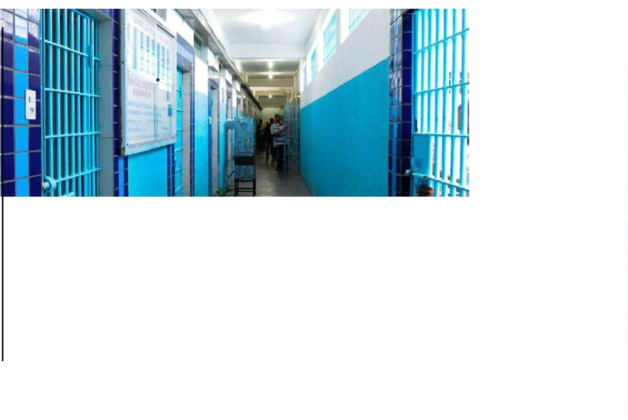

REFERÊNCIA

Provimento 73 do Conselho Nacional de Justiça.

REFERÊNCIA

Provimento Conjunto CGJ/CCI - 17/2019 - Regulamenta a isenção de emolu-

mentos para pessoas em condição de hipossuﬁciência para o procedimento

de alteração de prenome e gênero nos ofícios de Registro Civil das Pessoas

Naturais do Estado da Bahia.

Direitos da população LGBT+

nas unidades prisionais

Em 2014, foram criadas orientações de acolhimento de LGBT+ em pri-

vação de liberdade no Brasil, dentre eles: a garantia do uso do nome

social no chamamento, registros e prontuários do sistema prisional; a

existência de alas especíﬁcas em razão da vulnerabilidade e segurança

física de pessoas do segmento LGBT+; bem como à pessoa transexual

ou travesti, em caso de privação de liberdade, a continuidade de seu

Direitos LGBT+: nenhum direito a menos!

21

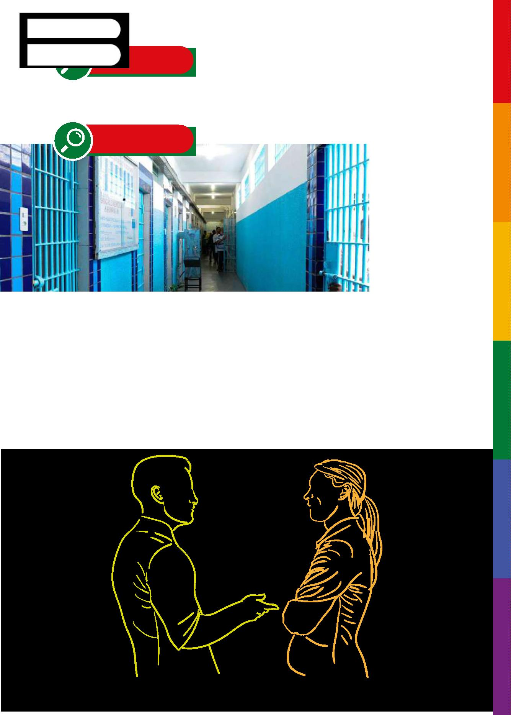

tratamento de hormonização e cuidados de saúde conforme a Política

Nacional de Saúde para população LGBT+.

A resolução 366/21 do CNJ garante á população transexual escolher se

desejam cumprir penas em presídios masculinos, femininos, ou espe-

cíﬁcos, se houver, e na unidade escolhida preferência pela detenção no

convívio geral ou com alas especíﬁcas, onde houver.

Além da população trans, gay, lésbica, bissexual e intersexo também

podem optar pela custódia no convívio geral em alas especíﬁcas.

Você

Em 2020, a Defensoria Pública da Bahia encaminhou à Secretaria de

Administração Penitenciária do Estado da Bahia recomendação sobre acolhi-

mento de travestis, mulheres e homens trans nas unidades prisionais. Dentre

outras coisas, orientou que homens e mulheres trans e travestis têm direito

de opção entre estabelecimento prisional masculino ou feminino; registro e

uso do nome social e pronomes de tratamentos adequados; salvaguarda da

expressão da identidade de gênero, sendo proibido, por exemplo, cortes de

cabelo para transferência de alojamentos, garantia do tratamento hormonal,

iguais oportunidades de trabalho e estudo; cursos de capacitação continuada

para os proﬁssionais de segurança, com auxílio da Defensoria.

REFERÊNCIAS

Recomendação nº04/2020 - DPE/BA - dispõe sobre acolhimento de travestis,

mulheres e homens trans nas unidades prisionais do Estado da Bahia.

Resolução Conjunta nº 01/2014 do Conselho Nacional de Combate à

Discriminação e do Conselho Nacional de Política Criminal e Penitenciária.

2

2

Defensoria Pública do Estado da Bahia



Criminalização da LGBTfobia

Ofender gays, lésbicas, bissexuais, travestis e transexuais devido à sua identi-

dade de gênero e/ou sexualidade é crime inaﬁançável (não cabe pagamento

de ﬁança) e imprescritível (pode ser julgado a qualquer tempo). Em 2019,

o STF (Supremo Tribunal Federal) decidiu que crimes de ódio contra a

população LGBT+ sejam punidos na forma de crime de racismo, com pena

que varia entre um e cinco anos de prisão de acordo com a conduta prati-

cada contra a população.

Dessa forma, qualquer forma de violência e opressões como negação de

direitos, insultos, violências psicológica, verbal e/ou física deverão ser

denunciadas imediatamente na delegacia mais próxima da região de

onde ocorreu o fato.

Se, por quaisquer motivos não encontrarem condições suﬁcientes para

registrar as violências cometidas, procure a Defensoria Pública do Estado

mais próxima de você para receber toda a orientação necessária. Lutar

para que os direitos previstos na Declaração Internacional de Direitos

Humanos sejam garantidos à toda população LGBT+ é nosso dever.



REFERÊNCIA

Lei 7.716/89 - Deﬁne os crimes resultantes de preconceito de raça ou de cor.

Lei Maria da Penha

Em 2019, foi aprovado Projeto de Lei no Senado que altera a Lei Maria da

Penha para estabelecer que a garantia de direitos à mulher independe da

identidade de gênero. Já existem diversas decisões judiciais nas quais as

medidas protetivas foram concedidas a mulheres trans e travestis.

Em 2022, os ministros da Sexta Turma do STJ ﬁrmaram entendimento

que o artigo 5º da Lei Maria da Penha caracteriza a violência doméstica

como qualquer ação baseada no gênero, mas não envolve aspectos bioló-

gicos. Portanto, mulheres transexuais e travestis que sejam violentadas

num contexto doméstico, familiar e/ou afetivo, têm o direito de ir direta-

mente nas Delegacias de Atendimento às Mulheres (DEAMS) ou Núcleo

de Defesa das Mulheres da Defensoria Pública do Estado da Bahia

(NUDEM) para fazerem pedido de Medida Protetiva, bem como, no caso

da Defensoria Pública, ajuizarem todos os pedidos judiciais e administra-

tivos necessários para o rompimento do ciclo da violência. Além disso,

devem ser acolhidas e abrigadas, caso necessário, nas casas-abrigo

estaduais e centros especializados de atendimento à mulher.

2

4

Defensoria Pública do Estado da Bahia



REFERÊNCIA

Projeto de Lei do Senado (PLS) 191/2017.

Doação de sangue

Em 2014, foi editada uma resolução pela Agência Nacional de Vigilância

Sanitária – ANVISA e, em 2016, uma portaria pelo Ministério da Saúde,

que proibiam homens que mantiveram relações sexuais com outros

homens nos últimos 12 meses de fazerem doação de sangue. Em 2020,

estes documentos foram considerados inconstitucionais pelo STF, que

considerou que elas impõem tratamento não igualitário injustiﬁcável.

REFERÊNCIA

Ação Direta de Inconstitucionalidade (ADI) 5543.

Direitos LGBT+: nenhum direito a menos!

25



Você

A Defensoria Pública ingressou, em 2014, como “amicus curiae” na Ação

Direta de Inconstitucionalidade nº 5.543, contra normas do Ministério da

Saúde para doação de sangue por homossexuais. Em janeiro daquele ano,

a Defensoria baiana, em atuação conjunta com a Defensoria Pública da

União, já havia expedido recomendação ao Ministério da Saúde para que o

órgão alterasse a Portaria nº 2.712/13 que tratava desta temática.

Uso do banheiro

A discussão sobre a possibilidade do uso do banheiro de shoppings cen-

ters ou outros espaços públicos de acordo com o gênero que as pessoas

trans e travestis se identiﬁcam chegou ao Supremo Tribunal Federal –

STF em 2014. O STF entendeu que a questão ultrapassava o interesse indi-

vidual por estar ligada aos direitos da personalidade e dignidade da pessoa

humana de toda comunidade trans e travesti e ainda está pendente de jul-

gamento. O julgamento ainda não foi concluído.

Vale lembrar que leis de vários municípios foram declaradas inconstitu-

cionais por estabelecerem regramento de uso de banheiro público atre-

lado ao sexo biológico.

2

6

Defensoria Pública do Estado da Bahia



REFERÊNCIA

RE n. 845.779-SC – STF (Supremo Tribunal Federal).

Você

A Defensoria Pública, em 2022, aﬁxou em todos

os banheiros de suas unidades próprias, adesivos

que garantem o respeito à identidade de gênero.

Foto: Camila Souza / GOVBA

Revista policial

A busca em mulher será feita por outra mulher, se não importar retar-

damento ou prejuízo da diligência. Assim, a policial feminina deve rea-

lizar busca pessoal na mulher transexual e na travesti, respeitando-se

a dignidade e o reconhecimento do direito da pessoa em se identiﬁcar

como do gênero feminino.

Direitos LGBT+: nenhum direito a menos!

27



O homem trans deverá ser consultado sobre a forma de revista mais ade-

quada para si, também em respeito à sua dignidade e ao seu direito em

se identiﬁcar como do gênero masculino, bem como para preservar sua

própria segurança.

REFERÊNCIA

Art. 249 do Código de Processo Penal.

SE LIGUE!

Durante a abordagem policial, devem ser utilizados os pronomes

de tratamento adequados no decorrer de todo o processo, bem

como não deve ser mencionado o nome de registro da pessoa trans

ou travesti para evitar constrangimentos.

Você

A Defensoria Pública do Estado da Bahia lançou em 2019 a cartilha O que você

precisa saber sobre abordagem policial, recomendando aos agentes de segu-

rança pública que seja efetivada a revista pessoal, bem como utilizados os pro-

nomes de tratamento, respeitando-se a identidade de gênero das pessoas. Em

2

020, a Defensoria enviou recomendação ao Comando da Policia Militar orien-

tando a realização de abordagem de pessoas trans durante o carnaval. A reco-

mendação foi acatada pelo Comando e replicada para toda a tropa. Em 2022,

a Defensoria lançou a segunda edição de cartilha, revisada e ampliada, numa

parceria conjunta com a PM/BA.

2

8

Defensoria Pública do Estado da Bahia



Acesse [defensoria.ba.def.br/comunicacao/cartilhas/](https://www.defensoria.ba.def.br/comunicacao/cartilhas/)

e baixe (ou clique / toque no link na versão digital)!

REFERÊNCIA

Recomendação nº 01/2020 - DPE/BA - dispõe sobre abordagem de mulheres e

homens trans no carnaval e durante todo o ano.

Licença Maternidade / Gestante

A discussão acerca da possibilidade de licença maternidade à mãe não

gestante de casal homoafetiva, cuja companheira engravidou após inse-

minação artiﬁcial, chegou ao STF. Já existem várias decisões judiciais

garantindo este direito às mulheres.

REFERÊNCIA

Recurso Extraordinário 1.211 466 - SP.

Portaria 268 de 08/03/2002 - DPE/BA.

Direitos LGBT+: nenhum direito a menos!

29



Você

A Defensoria Pública do Estado da Bahia instituiu a política de promoção da

equidade de gênero e enfrentamento à todas as formas de violência e dis-

criminação contra as mulheres, em 8 de março de 2022. No documento, foi

garantido que a licença maternidade/gestante não exclui a mãe não gestante

de casal homoafetiva, mulheres trans e homens trans gestantes, devendo o

casal decidir quais dos companheiros ou companheiras utilizará a licença

maternidade ou paternidade.

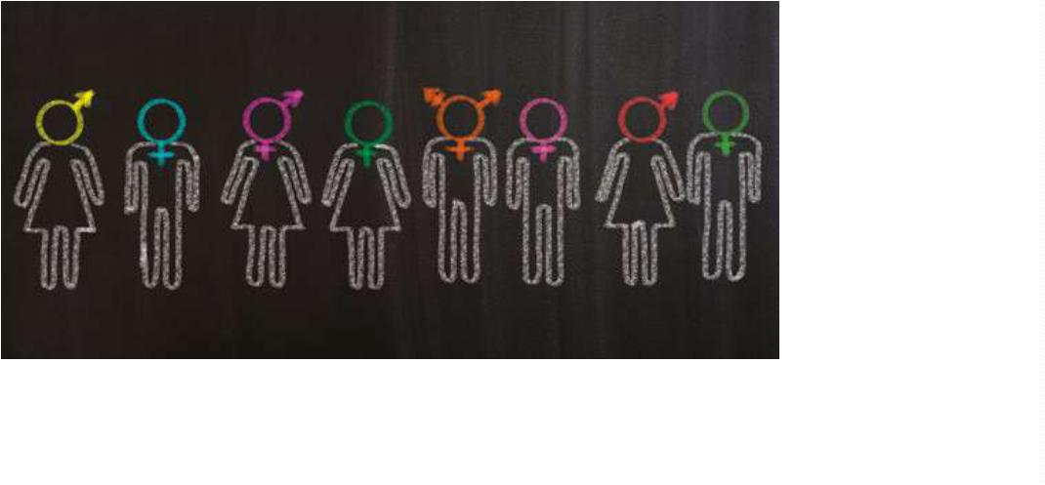

3

4

Defensoria Pública do Estado da Bahia



O que a Defensoria

Pública do Estado

da Bahia tem a

ver com isso?

A Defensoria Pública traz como bandeira principal a defesa da digni-

dade humana e assegura, através do Estado Democrático de Direito, um

tratamento justo e igualitário a todas as pessoas e o combate às desi-

gualdades sociais. É necessário que se efetive a prevalência dos direitos

humanos, seja judicialmente ou extrajudicialmente, para que a popu-

lação alcance plenamente seus direitos. Logo, garantir a sobrevivência e

os direitos da população LGBT+ é garantir a democracia e a diminuição

da LGBTfobia.

EM CASO DE VIOLAÇÃO DE QUALQUER UM

DESSES DIREITOS, PROCURE A DEFENSORIA

PÚBLICA DO ESTADO DA BAHIA!

Direitos LGBT+: nenhum direito a menos!

35



Onde encontrar a Defensoria

Pública do Estado da Bahia?

Para conhecer os endereços

das unidades da Defensoria

Pública do Estado da Bahia

na capital e no interior, clique

em Nossas Unidades no site

www.defensoria.ba.def.br

Ou, no aplicativo para

Android Defensoria

Bahia, clique em

Localidades e contato

3

6

Defensoria Pública do Estado da Bahia

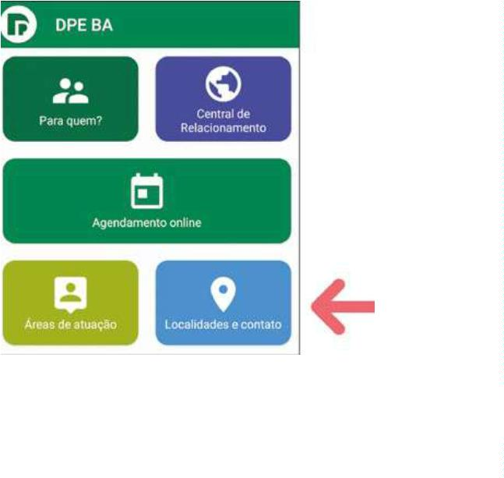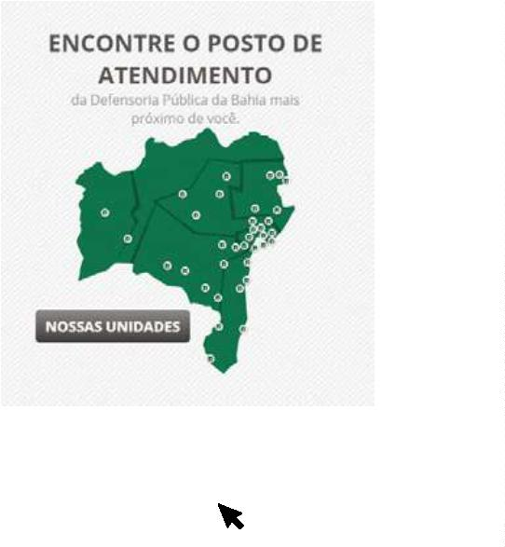

Ou pelo número:

800 071 3121

0

Siga nossas redes sociais: @defensoriabahia

www.defensoria.ba.def.br

